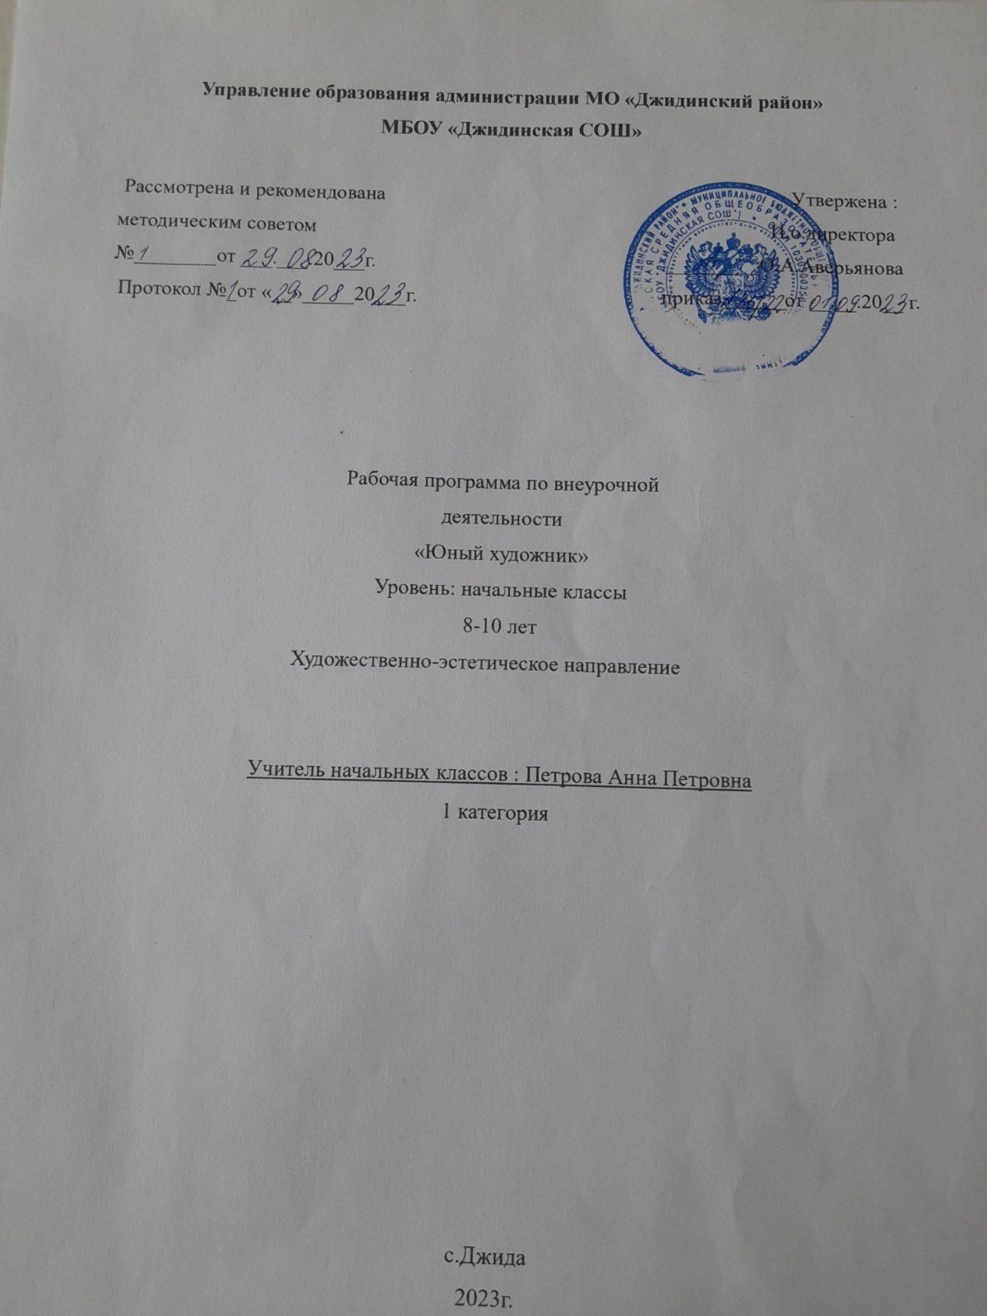
Рабочая программа внеурочной деятельности " Юный художник"
для 3-4 классов
на 2023/2024 учебный год.

Пояснительная записка.
Программа внеурочной деятельности «Юный художник» составлена на основе
1.Закона «Об образовании» Российской Федерации.
2.Федерального государственного образовательного стандарта начального общего образования.
3. Концепции духовно-нравственного развития и воспитания личности гражданина России.
Рабочая программа разработана для 3-4 классов. Программа «Юный художник» является программой художественно-эстетического направления, предполагает углубленный уровень освоения знаний и практических навыков. Программа затрагивает проблему гуманного отношения детей к окружающему миру, знакомству с русским народным творчеством.
Цель программы:
Раскрытие творческого потенциала ребёнка художественно – изобразительными средствами.
Задачи программы:
1. Воспитание интереса к изобразительным и декоративно-прикладным искусствам, архитектуре, дизайну в разных формах.
2. Формирование художественно-образного мышления и эмоционально
чувственного отношения к предметам и явлениям действительности; искусству, как основе развития творческой личности.
3. Приобщение к национальному и мировому художественному наследию.
4. Развитие творческих особенностей и изобразительных навыков; расширение диапазона чувств и зрительных представлений, фантазии, воображения; воспитание эмоциональной отзывчивости на явления окружающей действительности, на произведения искусства.
5. Обучение художественной грамотности, формирование практических навыков работы.
Содержание программы.
- Освоение различных художественных материалов, овладение новыми техниками и приемами, создание цветовых сочетаний.
- Расширение кругозора, изучение творчества художников различных жанровых направлений, апробация работы на пленэре.
Программа не дублирует основную программу подчеркивает важность увлеченности школьников искусством для формирования у учащихся познавательного интереса.
Программа открытая, в нее могут вноситься некоторые коррективы. Предложения могут вносить дети, так на тему, вызвавшую наибольший интерес детей, могут быть реализованы часы из другой темы
В конце каждого занятия с целью повышения мотивации к знаниям проводится просмотр и обсуждение работ, отмечаются самые удачные.
Виды работ:
Нетрадиционные техники рисования. Оттиск смятой бумагой. Средства выразительности: пятно, фактура, цвет. Монотипия. Набрызг. Отпечатки листьев. Тиснение. Граттаж. Монотипия пейзажная. Рисование на мокрой бумаге. «Объемная аппликация». «Точечный рисунок»
Программа предполагает в большом объёме творческую деятельность, связанную с наблюдением окружающей жизни. Занятия художественно - практической деятельностью, знакомство с произведениями декоративно – прикладного искусства решают не только частные задачи художественного воспитания, но и более глобальные – развивают интеллектуально – творческий потенциал ребёнка. Практическая деятельность ребёнка направлена на отражение доступными для его возраста художественными средствами своего видения окружающего мира.
Основными видами художественной деятельности учащихся являются:
- художественное восприятие,
- информационное ознакомление,
- изобразительная деятельность,
-художественная коммуникация (рассуждения об увиденном, подбор литературных произведений, исполнение поэтических произведений, тематически связанных с изучаемым материалом, прослушивание и исполнение музыкальных произведений), т. е. использование всего объёма художественно – творческого опыта младшего школьника на уроках русского языка, литературного чтения, изобразительного искусства и художественного труда, музыки, и дальнейшее накопление этого опыта.
- выполняются зарисовки, иллюстрации, эскизы орнаментов, подбор цветов, элементов украшений.
Программа рассчитана на 33 часа в 1 классе.
Программа предполагает следующие формы занятий: коллективные, групповые, индивидуальные.
Личностные результаты освоения программы:
- осознавать роль художественной культуры в жизни людей;
- эмоционально «проживать» художественные произведения, выражать свои эмоции;
- понимать эмоции других людей, сочувствовать, сопереживать;
- обращать внимание на особенности устных и письменных высказываний других людей о произведениях искусства, о собственных работах, работах своих товарищей (интонацию, темп, тон речи; выбор слов, художественные сравнения, применение художественных терминов)
Метапредметные результаты
Регулятивные УУД:
- определять и формулировать цель деятельности с помощью учителя;
учиться высказывать своё предположение (версию) на основе работы с материалом;
- учиться работать по предложенному учителем плану
Познавательные УУД:
- находить ответы на вопросы в иллюстрациях, в работах художников;
- делать выводы в результате совместной работы класса и учителя;
- преобразовывать информацию из одной формы в другую: с помощью художественных образов передавать различные эмоции.
Коммуникативные УУД:
- оформлять свои мысли в устной и художественной форме (на уровне предложения, небольшого текста, рисунка);
- слушать и понимать речь других; пользоваться приёмами передачи эмоций с помощью художественных образов, перенесенных на бумагу;
- договариваться с одноклассниками совместно с учителем о правилах поведения и общения оценки и самооценки и следовать им;
- учиться работать в паре, группе; выполнять различные роли (лидера, исполнителя)
Личностные результаты:
- умение осознавать и определять (называть) свои эмоции;
- умение осознавать и определять эмоции других людей; сочувствовать другим людям, сопереживать;
- умение чувствовать красоту и выразительность речи, художественных произведений, стремиться к совершенствованию собственной художественной культуры;
- любовь и уважение к Отечеству, его языку, культуре;
- интерес к художественных произведений, к ведению диалога с автором, посредством собственного мнения о конкретном произведении художника;
- интерес к рисованию, к созданию собственных рисунков, к художественной форме общения;
- интерес к изучению шедевров искусства великих художников;
- осознание ответственности за выполненное художественное произведение.
Предполагаемые результаты.
Дети научатся:
-обсуждать и анализировать работы художников, видеть разнообразие цветовых оттенков, составлять и применять на практике свои сочетания;
- видеть богатый красочный мир вокруг себя, попытаются передать все его многообразие в своих творческих работах.
- различать произведения изобразительного, декоративно-прикладного искусства и знать о роли этих искусств в жизни людей;
- знать об особенностях национальной художественной культуры;
- работать разными художественными материалами и техниками;
- рассматривать и выражать эмоциональное отношение к
произведениям изобразительного искусства;
- воплощать свои фантазии, уметь выражать свои мысли;
-составлять композиции, узоры;
-создавать творческие проекты;
-доводить работу до полного завершения.
- при выполнении практических работ уметь использовать элементарные образные возможности художественных знаний и умений (цвет, тон, линия, объем, пространство, пропорции и т. д.)
- проявлять интерес к первым творческим успехам товарищей; проявлять эмоционально-ценностное отношение к окружающему миру; проявлять способность к эстетической оценке произведений искусства, нравственной оценке своих и чужих поступков, явлений окружающей жизни; творчески откликаться на события окружающей жизни
- применять полученные знания в собственной художественно-творческой деятельности;
- общаясь друг с другом, будут воспитывать терпение, доброжелательность, любознательность, способность к сопереживанию.

Календарно-тематическое планирование
№  п/п | Тема занятия
1 | Вводное занятие. Инструктаж по ТБ. Традиционные типы штриховки. | 1
2 | Рисуем смешных «пушистиков». | 1
3 | Карандашная пыль. Одуванчик. | 1
4 | Как спрятать зайца от волка? | 1
5 | Осенние листья | 1
6 | Один из способов штриховки. | 1
7 | Знакомство со своими фломастерами. | 1
8 | Пуантилизм. | 1
9 | Трафареты. | 1
10 | Узоры на окнах. | 1
11 | Осенняя ветка. | 1
12 | Штамп (оттиск) – как способ нанесения изображения. | 1
13 | Рисуем созвездия. | 1
14 | Открытие белого. Берёзовая роща. | 1
15 | Зимние узоры. | 1
16 | Игрушки на новогоднюю ёлку. | 1
17 | Китайская ваза. | 1
18 | Волшебные цветы и бабочки. | 1
19 | Вид на реку. | 1
20 | Сухая кисть и пушистая поверхность. | 1
21 | Чудо ладошки. | 1
22 | Чудо ладошки. | 1
23 | Чудо ладошки. | 1
24 | Чудо пена. | 1
25/26 | Как работать в технике граттаж. | 2
27 | Знакомая форма – новый образ. | 1
28 | Знакомая форма – новый образ. | 1
29 | Штамп (оттиск) – как способ нанесения изображения. | 1
30 | По мокрому или по влажному. | 1
31 | Я рисую сам. | 1
32 | Коллективная работа. | 1
33 | Творческий отчёт. Подведение итогов. Выставка работ. | 1

Литература

1. Выдающиеся русские художники – педагоги. Молева Н.М. «Просвещение». 2017г.
2. Изобразительное искусство в начальной школе. Кузин В.С., Кубышкина
Э.И. «Дрофа» 2017г.
3. Изобразительное искусство и методика его преподавания в начальной
школе «Академия», 2016г.
4. Какого цвета радуга. Каменева Е. Детская литература. Москва 2014г.
5. Хочу узнать и нарисовать мир. Дитмар К.В. «Просвещение» Москва 2018г.
6. Поделки из разных материалов Выгонов В.В. «Экзамен» Москва.2017
Список учащихся, посещающих кружок «Юный художник»
№ п/п | ФИ ученика | класс
1 | Авдеев Максим | 3«А»
2 | Алексеев Богдан | 3«А»
3 | Анашкевич Тимофей | 3«А»
4 | Афанасьев Арсений | 3«А»
5 | Воробьёва Валерия | 3«А»
6 | Еманакова Валерия | 3А»
7 | Зарубина Виктория | 3«А»
8 | Першикова Снежана | 3«А»
9 | Полоненко Инесса | 3«А»
10 | Раднаев Чингис | 3«А»
11 | Трофименко Валерия | 3«А»
12 | Цыренова Софья | 3А»
13 | Фадеев Михаил | 3А»
14 | Исакова Анастасия | 4«А»
15 | Коноваленко Карина | 4«А»
16 | Патрашку Арина | 4«А»
17 | Салихова Амина | 4«А»
18 | Салихова Диана | 4«А»
19 | Синюшкин Матвей | 4«А»
20 | Чупошева Юля | 4 «А»

